Autor: Fabien Degouet zlotan : zlotan@conthackto.com.mx

Disco Virtual secreto en windows

Imaginan un archivo en %systemdir%\system32\vbr1.dll que no sea una DLL pero un archivo con 10 megas (o mas) de datos que se puede montar como un disco virtual..y ademas encifrado con AES o Twofish. Es lo que hace Crosscrypt y ademas con interface grafica.

Crosscrypt es un programa para encifrar discos para Win2K o WinXP, ademas permite manejar discos vituales a traves del driver “filedisk.sys” y encifrar los datos. Un archivo imagen del disco virtual puede usar cualquier nombre o extension lo que puede ser interesante para esconderlo.

Instalacion y creacion de un disco virtual
Primero tenemos que bajar el driver que nos permitira montar el disco de :
http://www.scherrer.cc/crypt/crosscrypt0-4-3.zip
Dentro encontraran un archivo filedisk.sys (copiar a %systemdir%\system32\drivers) y instalar la llaves en el registro de filedisk.reg (con doble-click). Podriamos usar las herrramientas en linea de comando para ejecutarnos (aveces podria servir mediante un shell, pero no es bueno dar malas ideas) pero usaremos la interface grafica que se encuentra aquí:
http://www.fortunecity.com/skyscraper/true/882/CrossCryptGUI.htm
Nota: despues de copiar el fildisk.sys y instalar las llaves en el registro es necesario un reboot.
Ya que tenemos todo podemso empezar a crear un disco virtual.
Ejecutamos CrossCryptGUI.exe, vamos en “File→Create” y escogemos el lugar y el nombre de la imagen asi que su tamaño (del disco virtual), aquí diskcp.dll en C:\Windows\system32 con un tamaño de 20Mb.

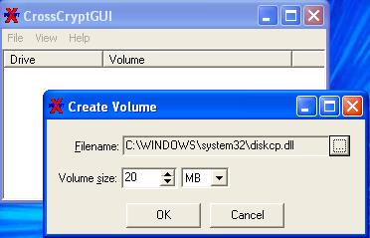
Esta imagen se puede crear sobre un soporte USB tambien, util para los que quieren proteger sus datos en caso de perder el USB.
Enseguida nos pide el tipo de algoritmo para encifrar (AES o twofish) asi que la llave para encifrar, la letra del lector virtual. Se puede usar un archivo como llave!! Una llave de 20 o mas caracteres es necesaria si piensan acesar a este disco desde linux (con las mismas herramientas para Linux).
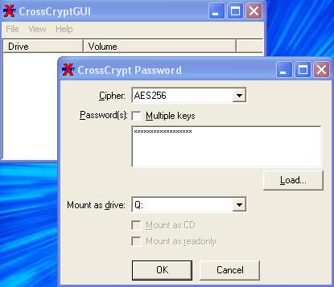
Despues nos pide formatear el disco virtual entre NTFS o FAT, de hecho mejor FAT si piensan accesar desde linux.
Ahora su disco esta montado y lo pueden usar como un lector normal. Veamos el resultado:
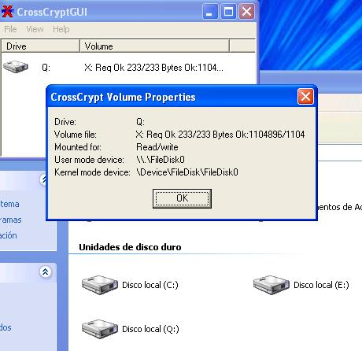
Para desmontar el disco, solamente en CrossCryptGUI click derecho sobre el disco y Dismount. Y desaparecera del Explorer Windows. Para volver a montar su disco, en “File→Mount” seleccionar el archivo diskcp.dll (en %systemdir%\system32\), entrar la contraseña que usaron para crearlo y ya su disco ha vuelto.
Es posible no encifrar la imagen seleccionando “none” en las opciones de algoritmos.

Asi podemos manejar no solamente una encripcion de un grupo de archivos o archivos pero todo un lector logico donde podremos manejar nuestros archivos en toda seguridad.
Ademas el tamaño de los discos virtuales no tiene limite.

